### Sơ đồ khối phần cứng

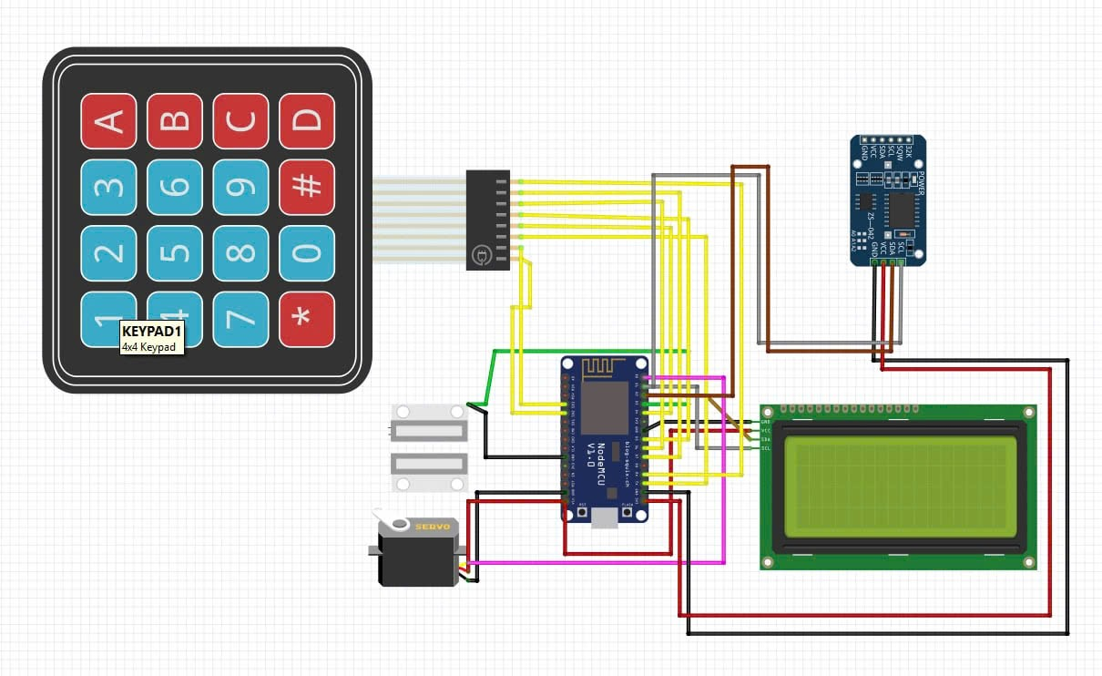

*(Hình ảnh Sơ đồ khối phần cứng Cửa 1)*

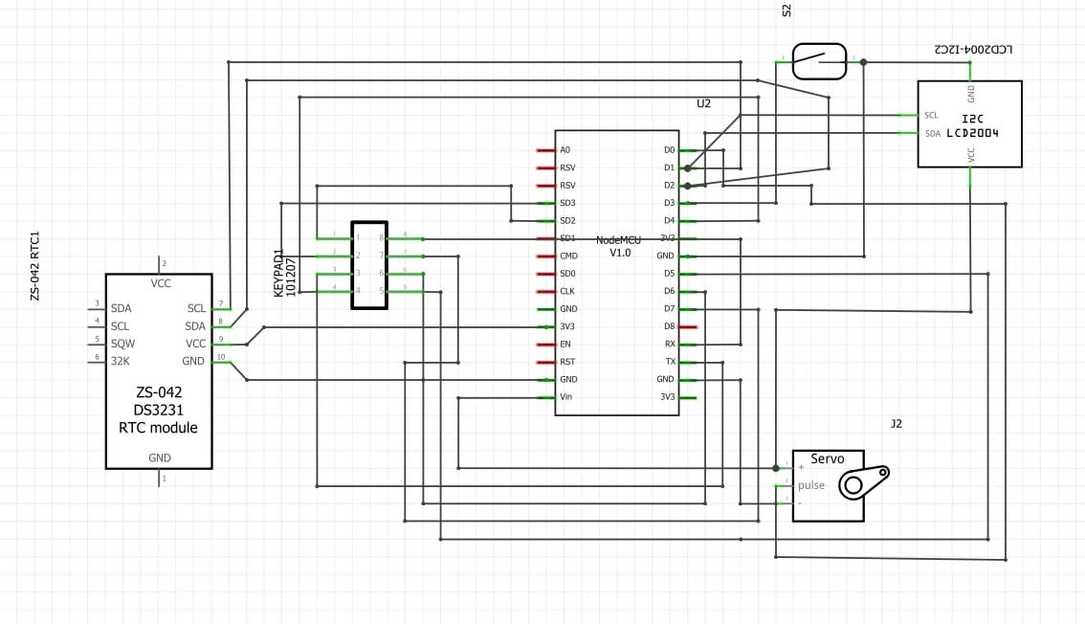

*(Hình ảnh Sơ đồ mạch điện Cửa 1)*

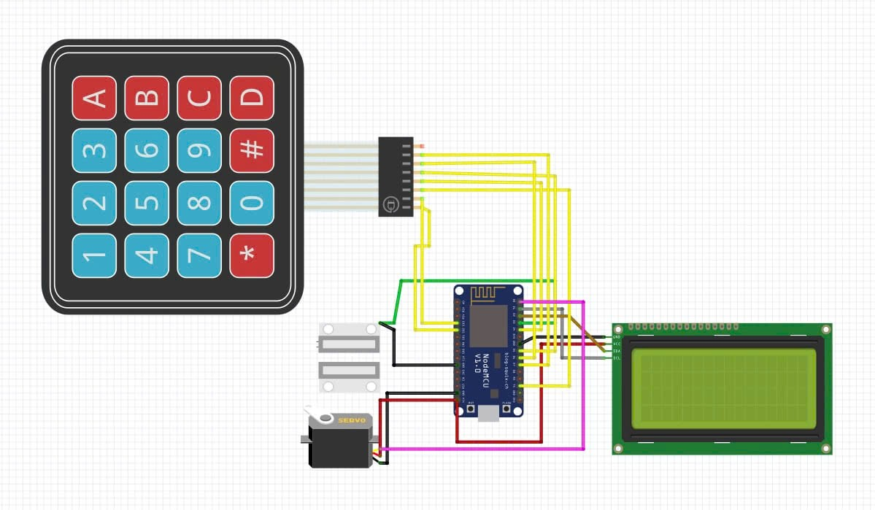

*(Hình ảnh Sơ đồ khối Cửa 2)*

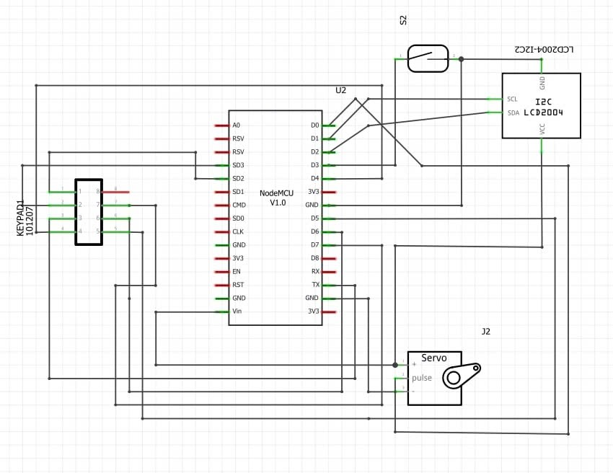

*(Hình ảnh Sơ đồ mạch điện Cửa 2)*

### Sơ đồ kết nối chân

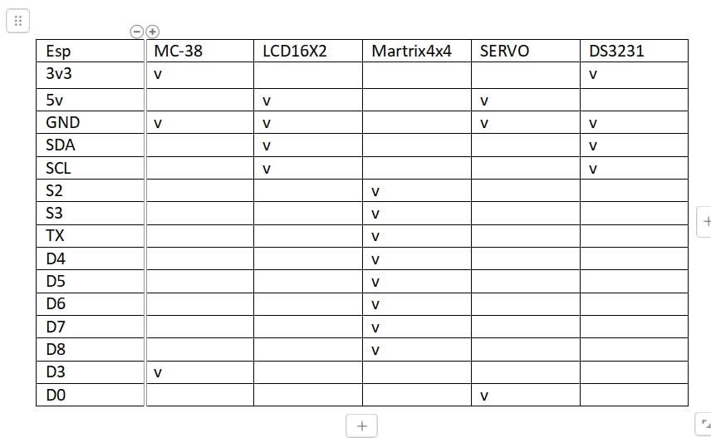

*(Hình ảnh sơ đồ nối chân Cửa 1)*

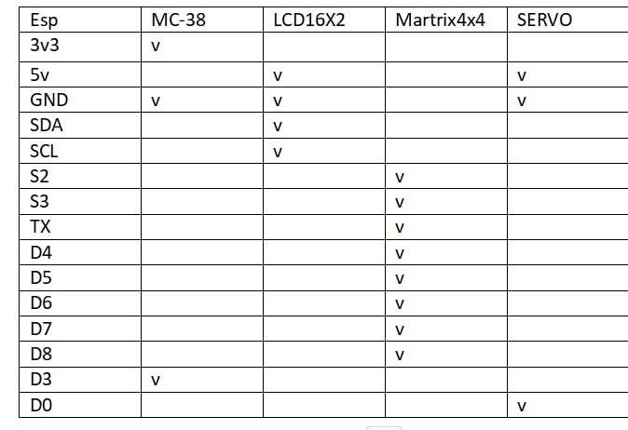

*(Hình ảnh sơ đồ nối chân Cửa 2)*

### Lưu đồ giải thuật phần cứng

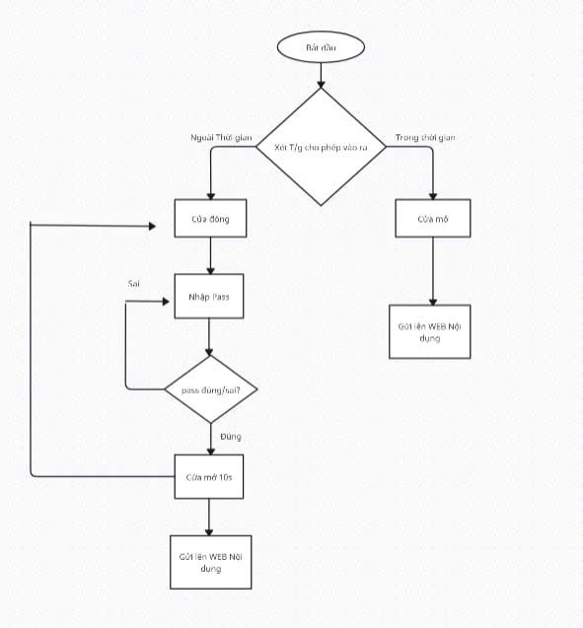

*(Hình ảnh Lưu đồ giải thuật phần cứng)*

**3.2.5 Lưu đồ giải thuật Web**

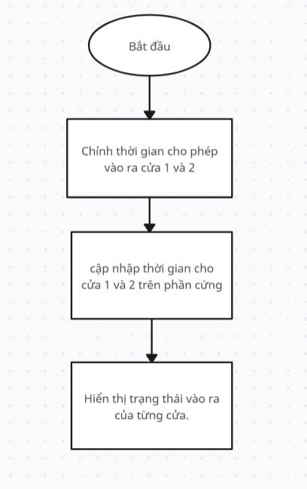

*(Hình ảnh Lưu đồ giải thuật Web)*